Secretaria da Agricultura, Pecuária e Desenvolvimento Rural

Departamento de Defesa Agropecuária
Divisão de Controle e Informações Sanitárias
Seção de Epidemiologia e Estatística

Informativo Semanal de Vigilância – Notificações 2019
Semana Epidemiológica 45. Todas as Supervisões Regionais informaram.
Line | Município | Unidade regional | Código IBGE | N° do FORM IN | Principal espécie afetada | Diagnóstico presuntivo | Data da investigação | Diagnóstico conclusivo | 14. Foi criado cadastro no SIVCONT? | Solicitada Retificação? | Nome do Veterinário
1 | Marau | Passo Fundo | 4311809 | 0154 | Galinhas | Colibacilose | 23/10/2019 | Colibacilose | Sim | Não | MAURICIO FLORES DA SILVA
2 | São Borja | Uruguaiana | 4318002 | 0071 | Equinos | Anemia Infecciosa Equina | 30/10/2019 | Pendente - Aguardando Encerramento | Sim | Não | RAFAEL DARONCH ZBOROWSKI
3 | Travesseiro | Estrela | 4321626 | 0028 | Galinhas | Refugagem | 17/10/2019 | Refugagem | Sim | Não | VANESSA CALDERARO DALCIN
4 | Miraguaí | Ijuí | 4321230 | 0010 | Galinhas | Estresse Térmico (calor) | 04/11/2019 | Estresse Térmico (calor) | Sim | Não | GUSTAVO SARTURI GHELLER
5 | Salvador do Sul | Caxias do Sul | 4316501 | 0019 | Suínos | Refugagem | 25/10/2019 | Refugagem | Sim | Sim | CARLOS ALBERTO FREITAS
6 | Nova Santa Rita | Porto Alegre | 4313375 | 0027 | Equinos | Mormo | 23/10/2019 | Pendente - Aguardando Encerramento | Sim | Sim | SILVIO BERTI
7 | Marau | Passo Fundo | 4311809 | 0155 | Galinhas | Refugagem | 23/10/2019 | Refugagem | Sim | Sim | MAURICIO FLORES DA SILVA
8 | Vila Flores | Passo Fundo | 4323408 | 0065 | Galinhas | Onfalite | 24/10/2019 | Onfalite | Sim | Sim | MAURICIO FLORES DA SILVA
9 | Estação | Erechim | 4307559 | 0037 | Galinhas | Refugagem | 31/10/2019 | Refugagem | Sim | Sim | JOLINE DALLA VECCHIA
10 | Ipê | Caxias do Sul | 4310439 | 0052 | Perus | Salmonella gallinarum | 25/10/2019 | Salmonella gallinarum | Sim | Sim | DEBORA DOTTI
11 | Marques de Souza | Estrela | 4312054 | 0023 | Galinhas | Refugagem | 15/10/2019 | Refugagem | Sim | Sim | VANESSA CALDERARO DALCIN
12 | Marques de Souza | Estrela | 4312054 | 0021 | Galinhas | Refugagem | 18/09/2019 | Refugagem | Sim | Sim | AUGUSTO WEBER
13 | Capitão | Estrela | 4304697 | 0056 | Galinhas | Refugagem | 13/09/2019 | Refugagem | Sim | Sim | RAFAEL XAVIER ARAUJO SILVA
14 | Aceguá | Bagé | 4300034 | 0005 | Bovinos | Síndrome nervosa | 29/10/2019 | Negativo para Raiva | Sim | Sim | ANTÔNIO BORGES WERNER

Ocorrências Atendidas pelo SVO-RS.
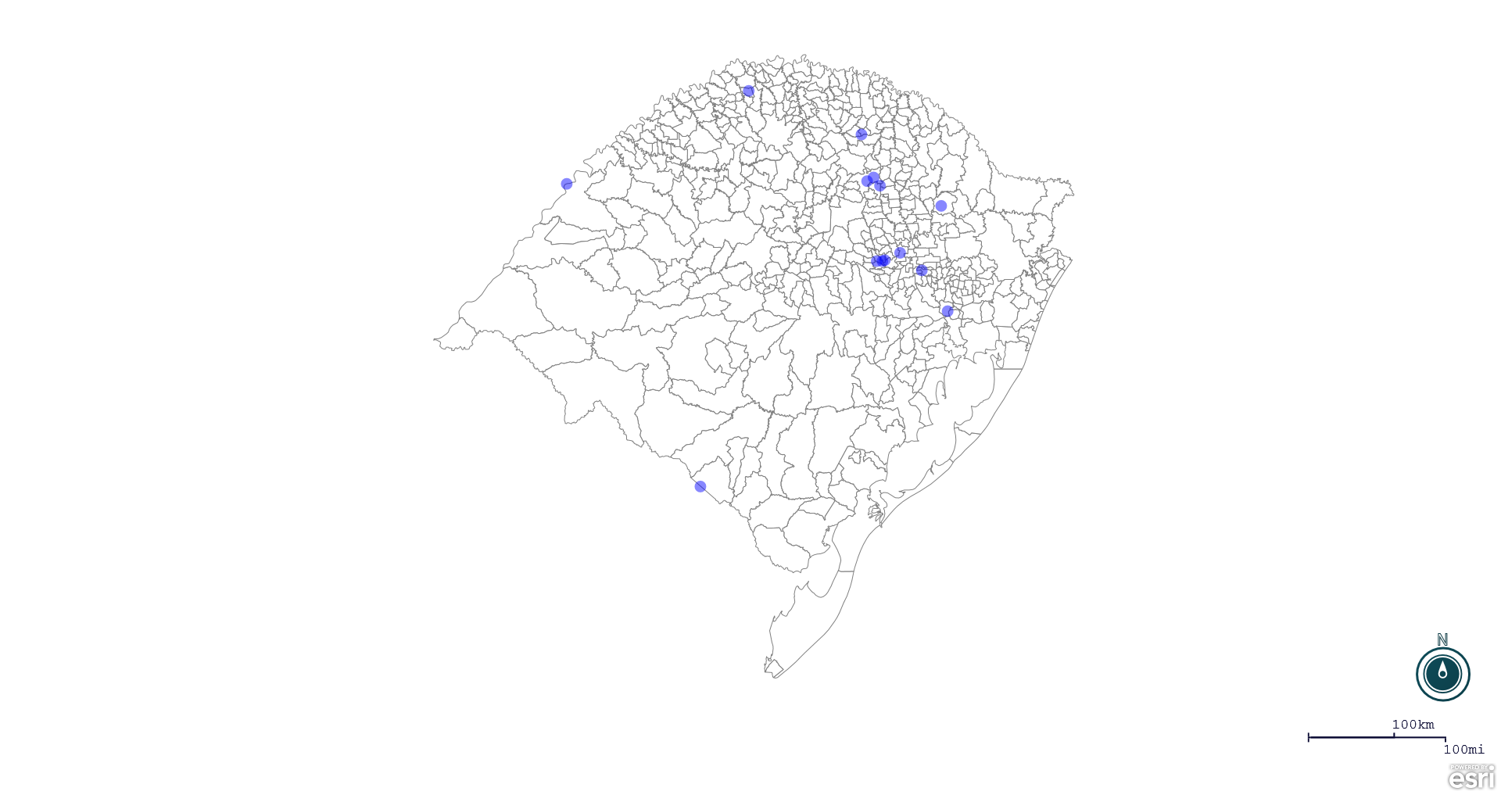
Seção de Epidemiologia e Estatística.

